Министерство образования и науки Российской Федерации
Санкт-Петербургский Политехнический Университет Петра Великого
—
Институт кибербезопасности и защиты информации

ЛАБОРАТОРНАЯ РАБОТА № 12

«Контроль и управлением доступом в операционных системах»

по дисциплине «Основы информационной безопасности»

Выполнил
студент гр. 4831001/20003 Черникова В.М.

Руководитель
асс. преподавателя Орел Е.М.

Санкт-Петербург
2023

1. Цель работы
Освоение средств контроля и управления доступом пользователей к ресурсам операционной системы, приобретение навыков распределения прав на примере файловой системы NTFS в среде Windows

2. Формулировка задания
- Изучить настройку атрибутов безопасности с помощью стандартных средств Windows.
- Создать утилиту для управления атрибутами безопасности.

Ход работы

Описание структуры ACL
Таблица 1 – описание структуры ACL
ACL | ACE | SID пользователя-разрешающая-полный доступ
 | ACE | SID пользователя-разрешающая-обзор папок/выполнение файлов
 | ACE | SID пользователя-разрешающая-содержимое папки/чтение данных
 | ACE | SID пользователя-разрешающая-чтение атрибутов
 | ACE | SID пользователя-разрешающая-чтение доп. атрибутов
 | ACE | SID пользователя-разрешающая-создание папок/дозапись данных
 | ACE | SID пользователя-разрешающая-запись доп. атрибутов
 | ACE | SID пользователя-разрешающая-удаление папок и файлов
 | ACE | SID пользователя-разрешающая-удаление
 | ACE | SID пользователя-разрешающая-чтение разрешений
 | ACE | SID пользователя-разрешающая-смена разрешений
 | ACE | SID пользователя-разрешающая-смена владельца
 | ACE | SID пользователя-разрешающая-создание файлов/запись данных

Для проверки настройки атрибутов безопасности стандартными инструментами, предоставляемыми операционной системой Windows, в первую очередь создадим каталог test_folder. Отключим наследование в дополнительных параметрах безопасности для данной папки. После чего убеждаемся, что наш пользователь (“vas”) является владельцем каталога.
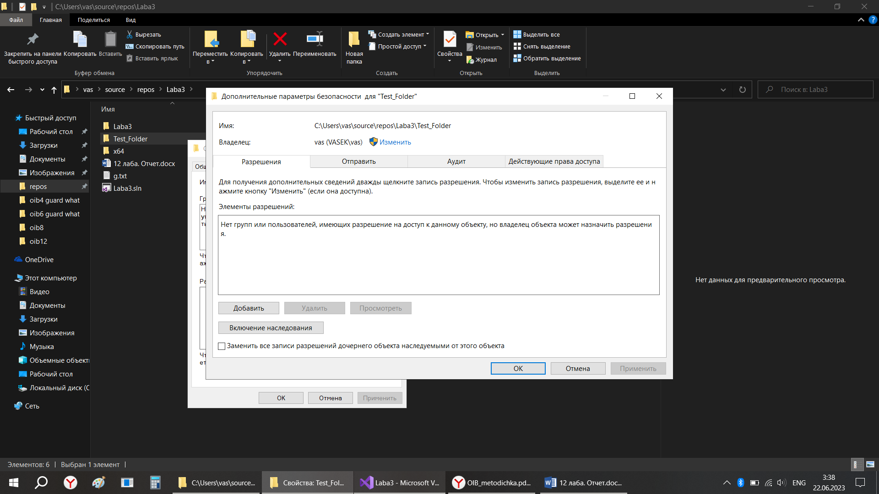
Рис.1
Проверим, какими правами обладает текущий пользователь:
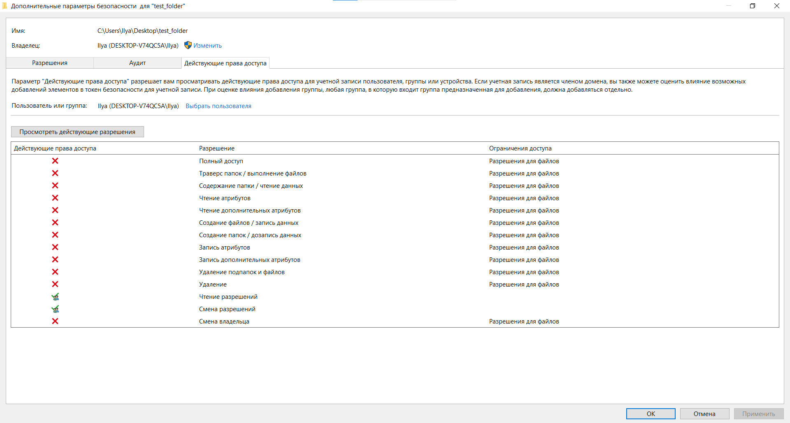
Рис. 2
Как мы можем заметить, текущий пользователь обладает доступом только чтению и смене разрешений, так как он владелец файла. Теперь проверим изменение прав у пользователя User, который принадлежит группе Utilizadores (Пользователи), если User предоставить полный доступ, а группе Пользователи все запретить
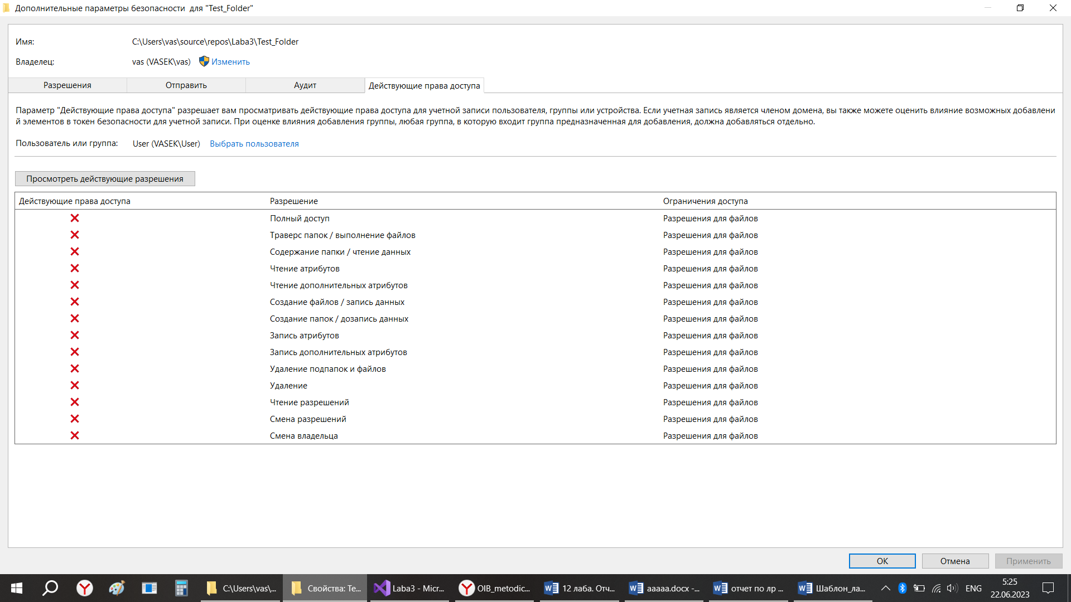
Рис. 3
Права группы “Пользователи” распространились на пользователя User. Это говорит о приоритете запрещающих прав, что подтверждается системным предупреждением:
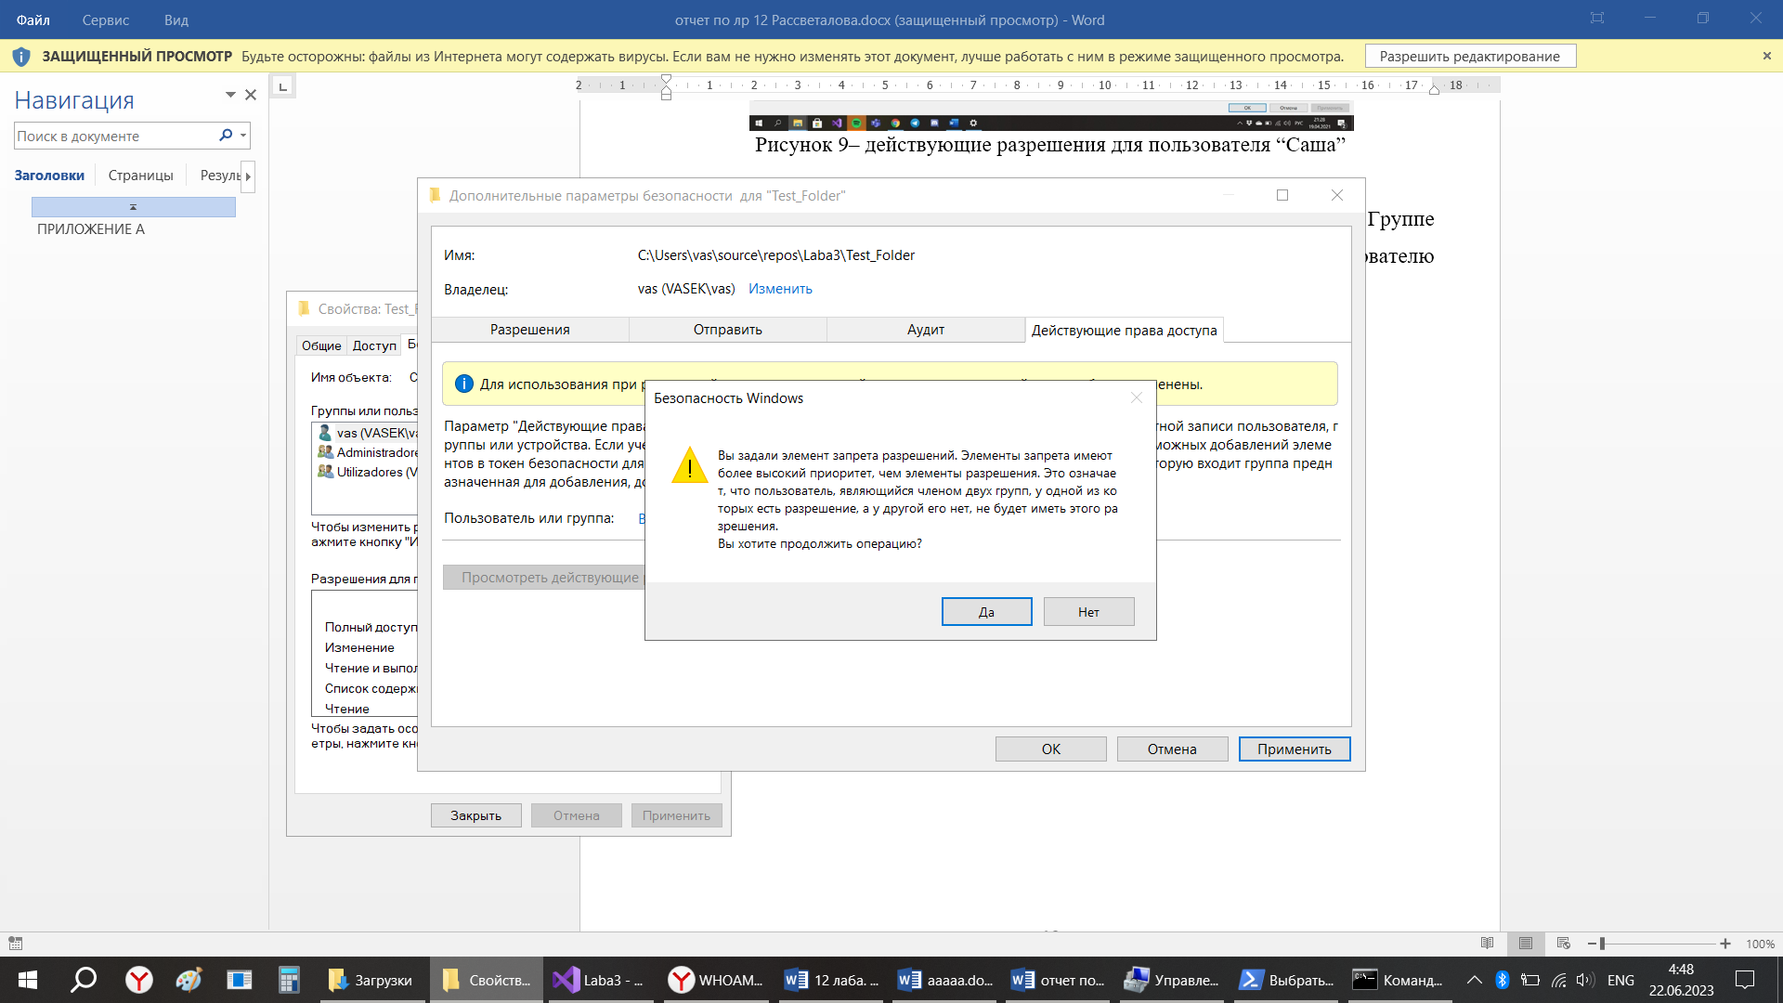
Рис. 4
В другом случае, разрешающие права распространяются на всех членов группы. Разрешим группе Administradores (Администраторы) все права, кроме записи и посмотрим разрешения для текущего пользователя.
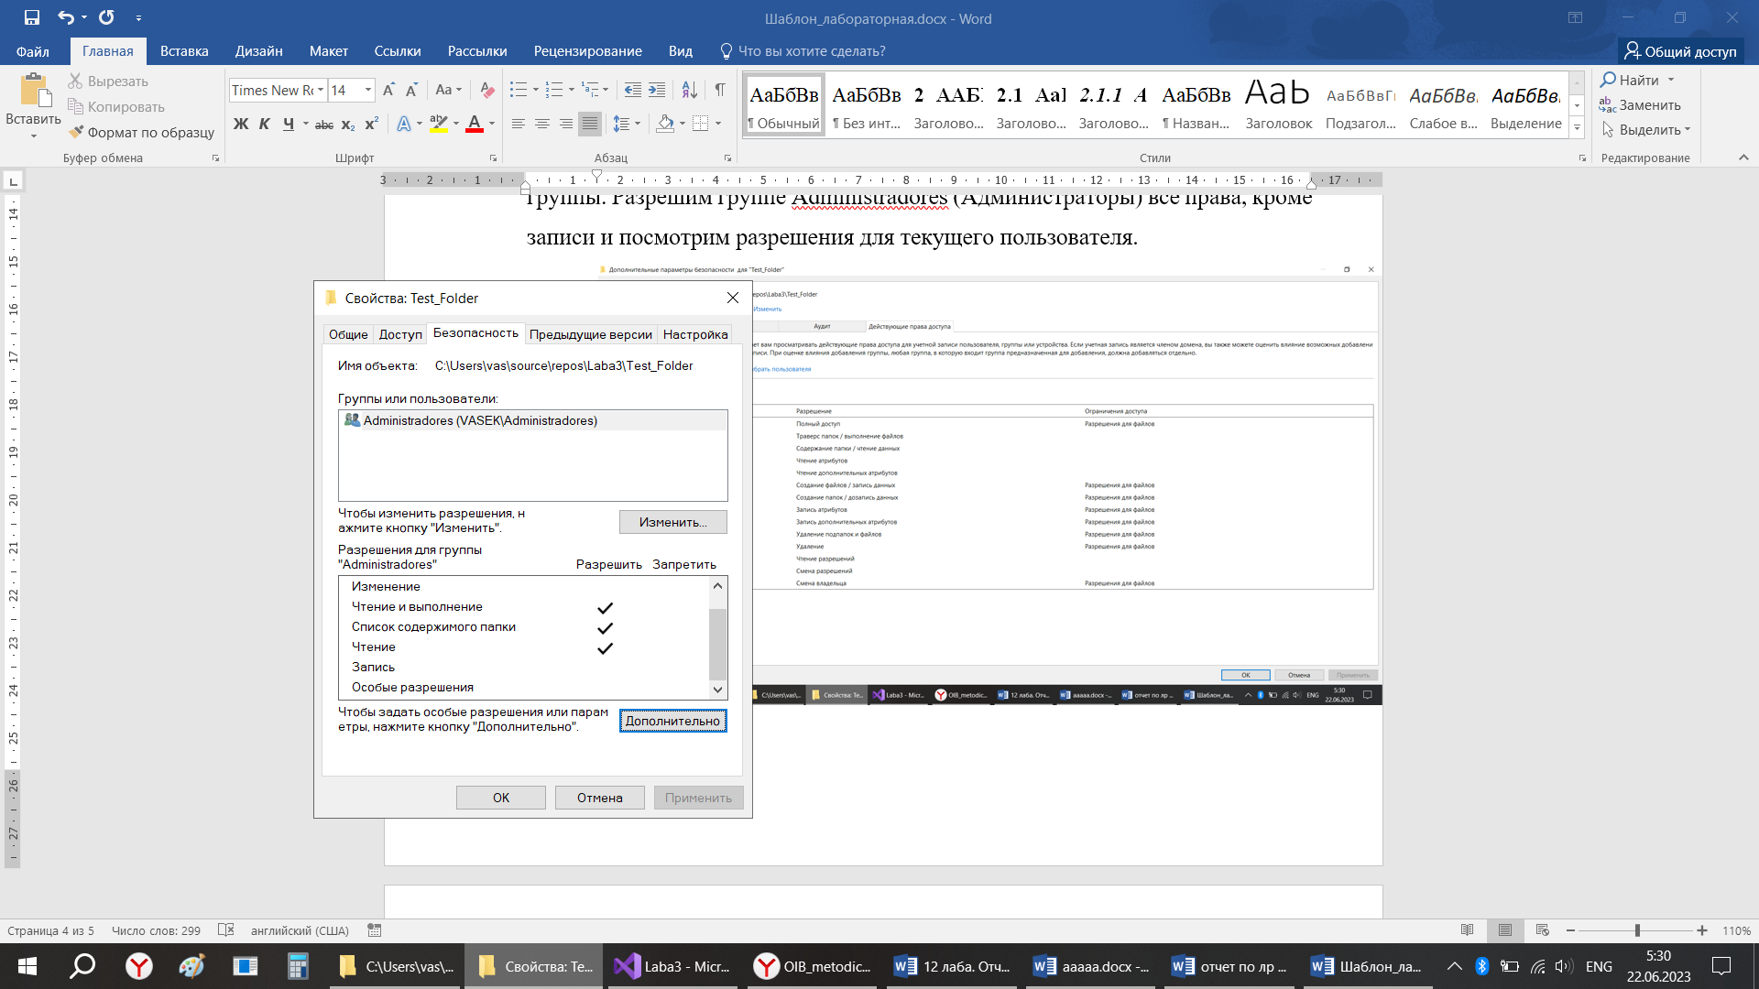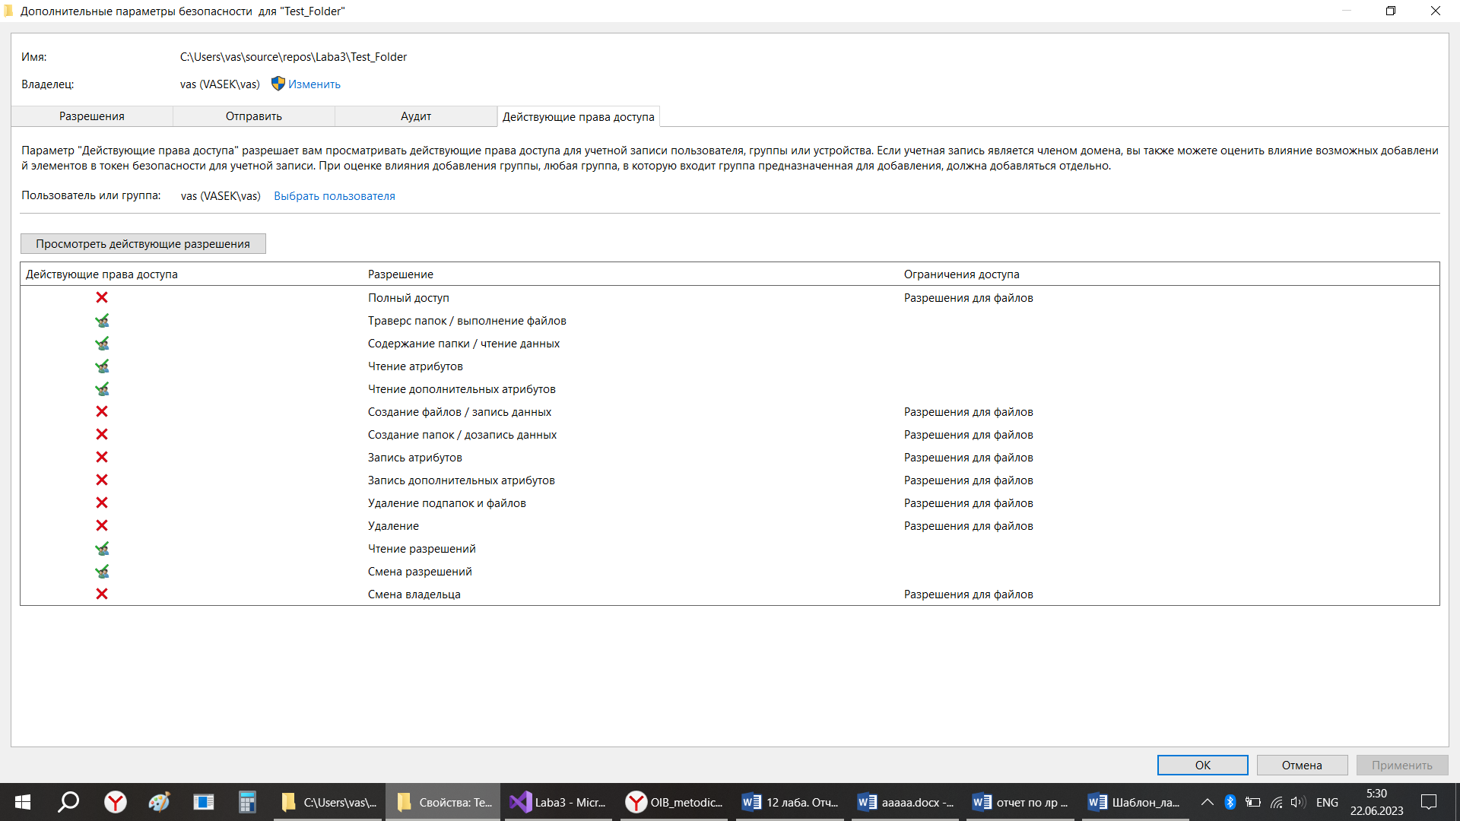
Рис. 5
Также для управленя правами доступа была разработана специальная утилита, которая позволяет создавать, читать, изменять и удалять ACE. После этого была разработана утилита, выполняющая действия создания, чтения, записи и изменения атрибутов файла. Если файл архивный, то не удается выполнить ни одну из операций чтения, записи и создания файла. Если же файл только для чтения, то не удается записать что-то в файл. Мы устанавливаем атрибут для каталога, в котором находится файл, файл наследует этот атрибут. Ниже приведены результаты работы программы.
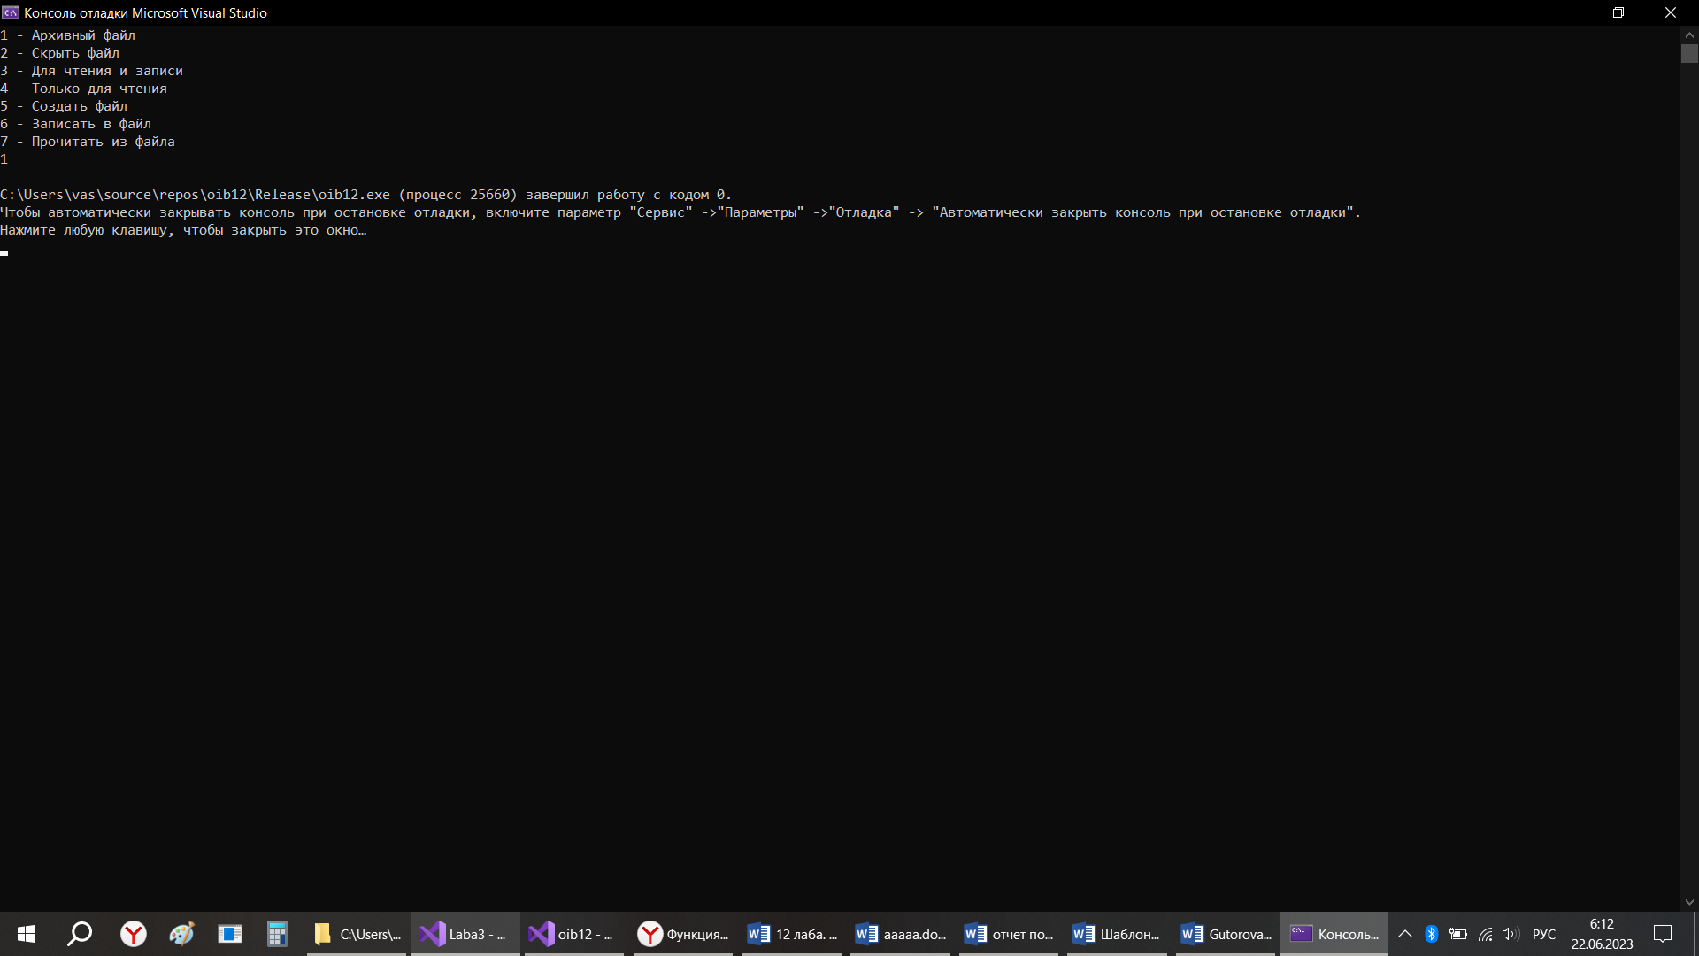
Рис.6 – установка атрибута Архивный файл
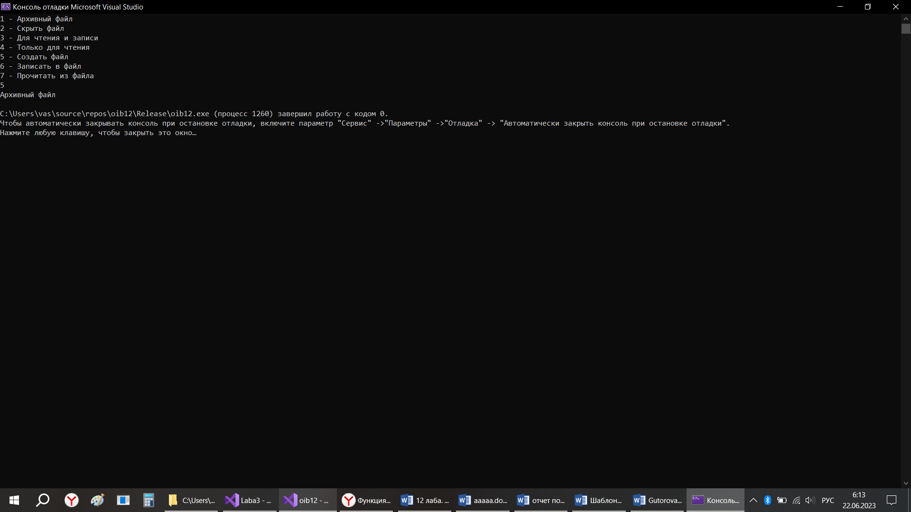
Рис. 7 – невозможно выполнить операцию создания так как файл архивный
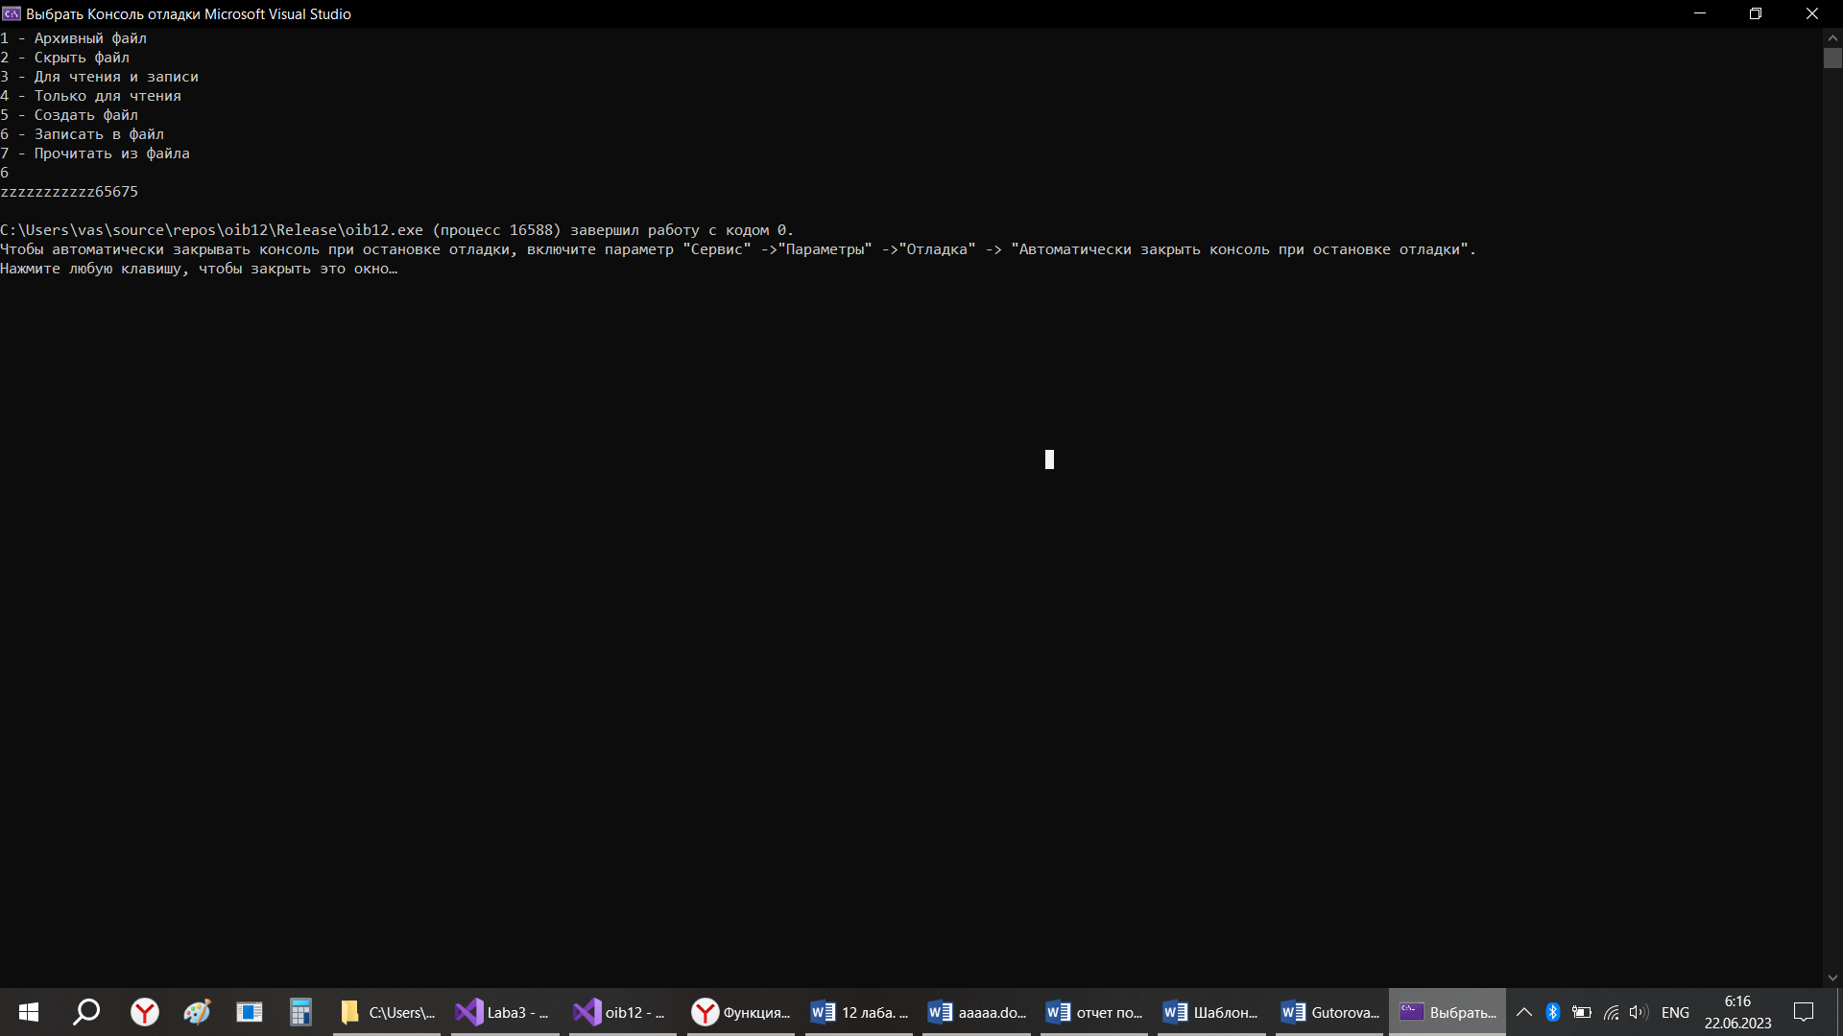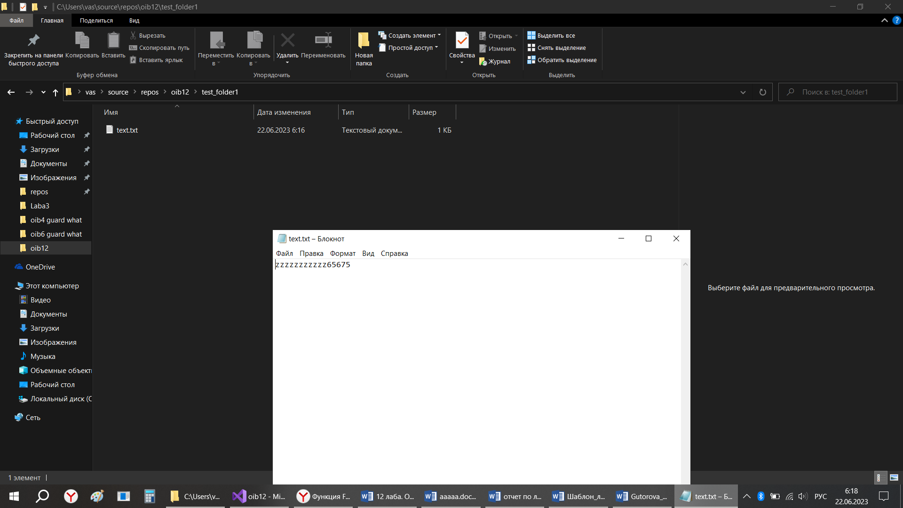
Рис. 8-9 – запись содержимого файла
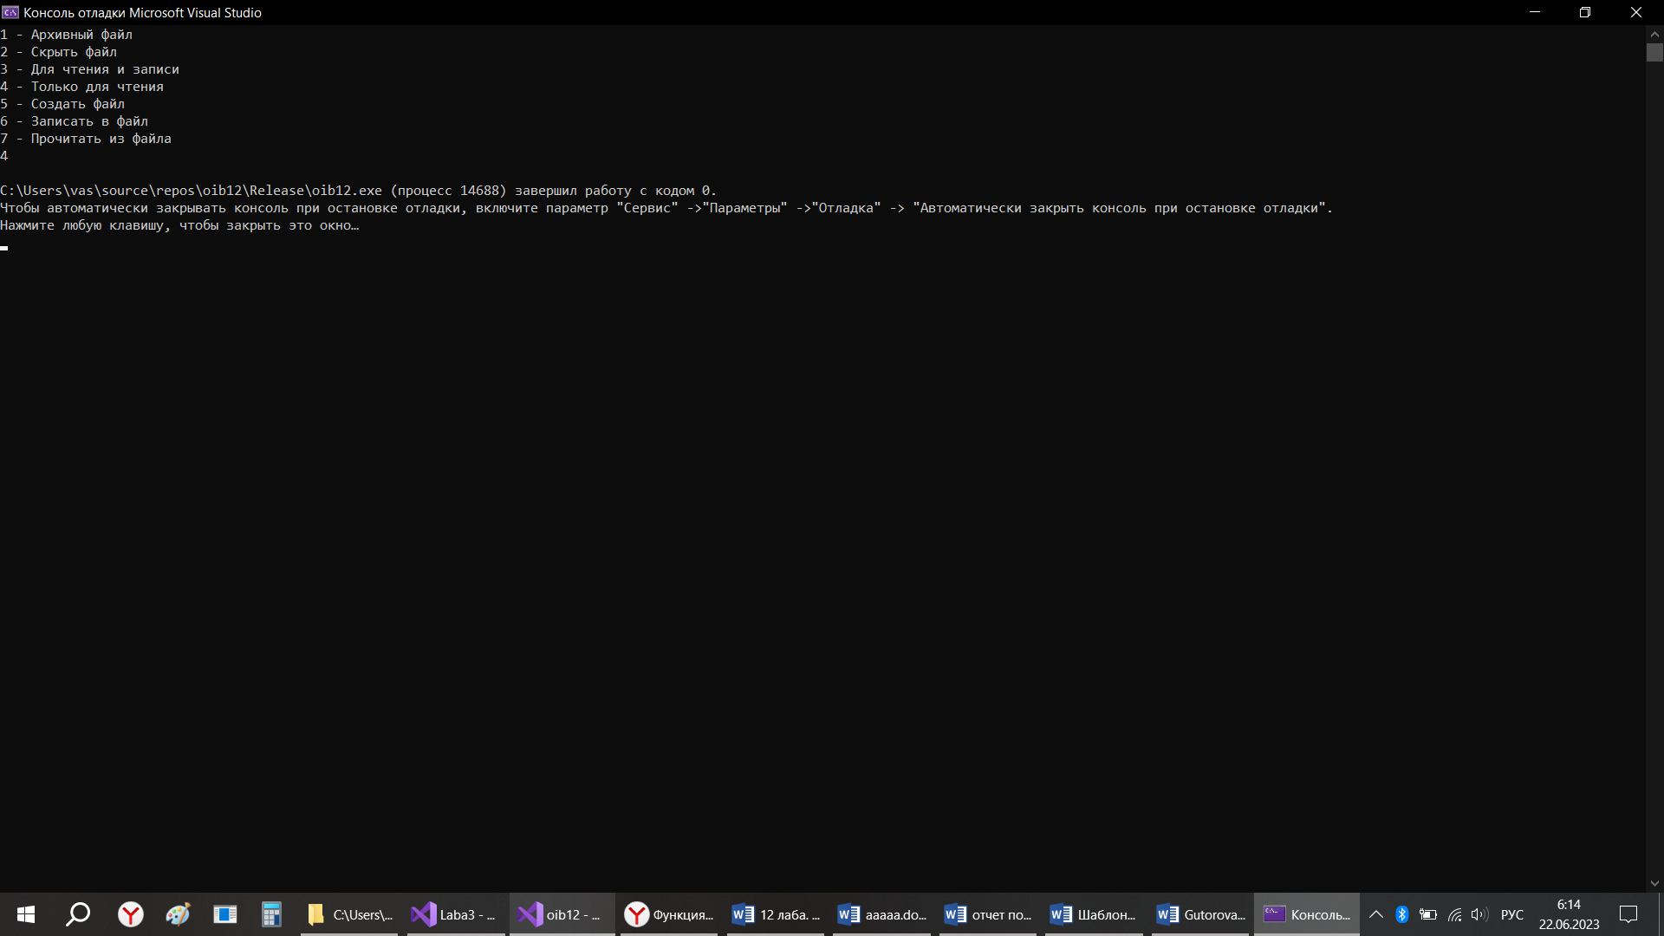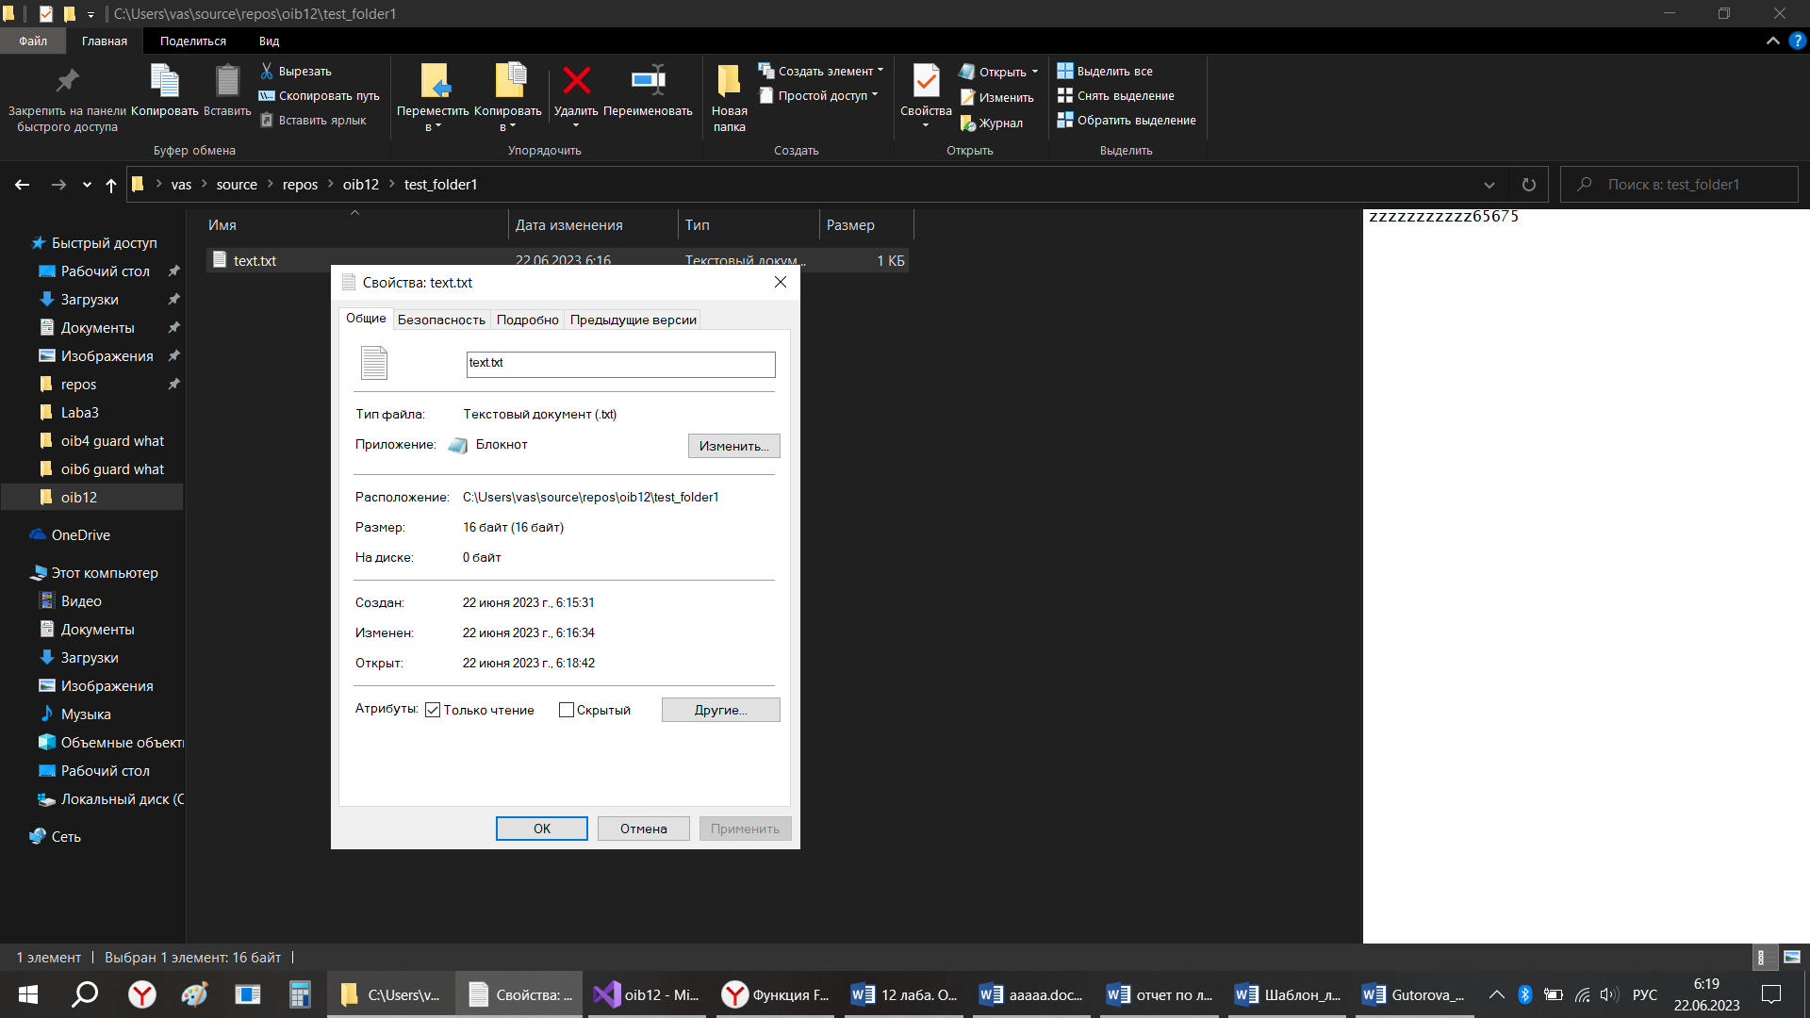
Рис. 10-11 – установка атрибута только для чтения

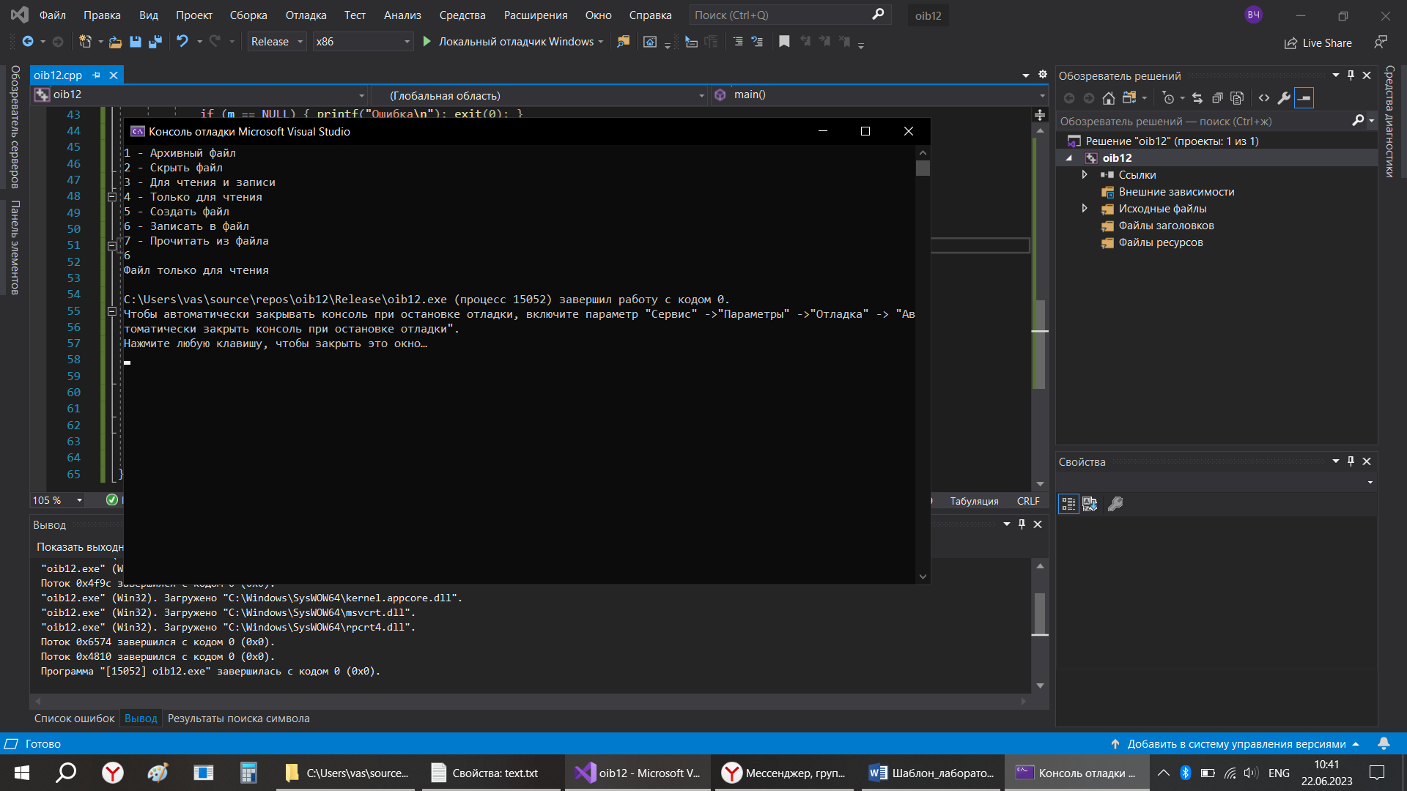
Рис. 12– невозможно выполнить операцию записи в файл так как файл только для чтения

4. Результаты работы
Были разработаны утилиты для работы с файлами и изменения атрибутов безопасности файла. При этом были выполнены многие проверки на этих утилитах и получены результаты действий при различных правах доступа.

5. Вывод
После выполнения лабораторной работы можно сделать вывод о том, что Windows обладает системой настройки атрибутов безопасности, с помощью которой можно гибко настраивать права на файл или каталог для каждого пользователя. Это может быть актуально в системе с большим количеством пользователей.

